

PROPOSAL PROGRAM KREATIVITAS MAHASISWA

JUDUL PROGRAM
MABADES (Rumah Baca Desa)
BIDANG KEGIATAN:
PKM PENGABDIAN MASYARAKAT

Diusulkan oleh:
Ellen Yolla Arnikesari 1401415002 Tahun Angkatan 2015
Victoria Elva Rugian 1401415337 Tahun Angkatan 2015
Eni Fitriyani 1401414294 Tahun Angkatan 2014
Wiwin Tirta Yuniawati 1401414278 Tahun Angkatan 2014

UNIVERSITAS NEGERI SEMARANG
SEMARANG
2015
i
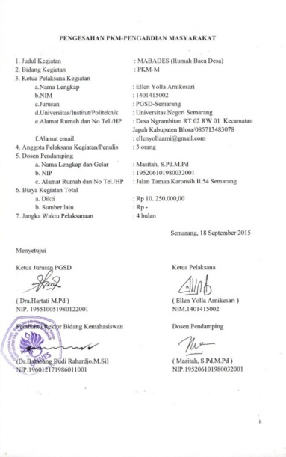

DAFTAR ISI

Halaman Sampul ................................................................................................................... i
Halaman Pengesahan ............................................................................................................ ii
Daftar Isi ............................................................................................................................. iv-v
Ringkasan .............................................................................................................................. vi
BAB I. PENDAHULUAN
  - Latar Belakang ..............................................................................................................1
  - Rumusan Masalah ........................................................................................................ 1
  - Tujuan .......................................................................................................................... 1
  - Luaran yang Diharapkan ..................................................................................................1-2
  - Manfaat ........................................................................................................................ 2
BAB II. GAMBARAN UMUM MASYARAKAT SASARAN
2.1 Kondisi Umum Lingkungan ............................................................................................ 3
BAB III. METODE PELAKSANAAN
  - Tahap Persiapan ......................................................................................................... 4
  - Tahap Pelaksanaan ..................................................................................................... 4

BAB IV. BIAYA DAN JADWAL KEGIATAN
4.1 Anggaran Biaya ............................................................................................................. 5
4.2 Jadwal Kegiatan ........................................................................................................ 5
DAFTAR PUSTAKA ........................................................................................................ 6
LAMPIRAN-LAMPIRAN

iii

Ringkasan
Indonesia merupakan negara yang mempunyai sumber daya manusia yang sangat memadai. Anak bangsa adalah cikal bakal perbaikan negeri untuk lebih baik. Dengan adanya pendidikan diharapkan dapat membentuk kepribadian anak sejak dini. Namun, pendidikan di Indonesia belum merata sampai pelosok negeri. Contohnya di Desa Ngrambitan, Kecamatan Japah, Kabupaten Blora. Untuk mencari perpustakan daerah harus menempuh perjalanan kurang lebih 60 menit. Selain itu perpustakaan sekolah hanya bisa dikunjungi saat waktu efektif sekolah dan itu saat jam istirahat saja. Selain itu peraturan di perpustakan sekolah yang mewajibkan siswanya hanya boleh meminjam buku dengan batasan waktu tertentu serta siswa hanya bisa berkunjung ke perpustakaan pada waktu istirahat saja, membuat siswa kurang nyaman dan kurang efektif dalam memahami buku yang dibaca. Oleh karena itu, penulis bermaksud memberikan alternatif berupa MABADES.
MABADES (Rumah Baca Desa) merupakan sebuah perpustakaan yang didirikan di desa. Penerapan dari MABADES ini adalah masyarakat desa, mulai dari pelajar SD, SMP, SMA bahkan masyarakat umum dapat berkunjung dan menggali pengetahuan di MABADES tersebut. Mereka dapat membaca bahkan meminjam buku yang diinginkan dalam waktu tertentu. Tujuan didirikannya MABADES ini adalah untuk mempermudah masyarakat terutama pelajar untuk menambah pengetahuan dan wawasan.

iv
BAB I
PENDAHULUAN
1
1.1 Latar Belakang
Menurut UU no. 20 tahun 2003 pasal 1 ayat 1 menyebutkan bahwa Pendidikan adalah usaha sadar dan terencana untuk mewujudkan suasana belajar dan proses pembelajaran agar peserta didik secara aktif mengembangkan potensi dirinya untuk memiliki kekuatan spiritual keagamaan, pengendalian diri, kepribadian, kecerdasan, akhlak mulia, serta keterampilan yang diperlukan dirinya, masyarakat, bangsa dan negara. Anak-anak merupakan aset yang dimiliki oleh bangsa untuk memperbaiki negeri. Pendidikan sangat dibutuhkan untuk perbaikan negeri ini. Tidak hanya lembaga formal yang dapat menunjang pendidikan anak, tetapi lembaga informal juga diperlukan dalam pengembangan pendidikan anak. Dalam penunjangan pendidikan anak, biasanya pihak sekolah telah menyediakan perpustakaan sebagai alat penunjangnya. Diharapkan dengan adanya perpustakaan, dapat menambah wawasan dan pengetahuan anak. Tetapi peraturan di perpustakan sekolah yang mewajibkan siswanya hanya boleh meminjam buku dengan batasan waktu tertentu serta siswa hanya bisa berkunjung ke perpustakaan pada waktu istirahat saja, membuat siswa kurang nyaman dan kurang efektif dalam memahami buku yang dibaca. Oleh karena itu, penulis bermaksud memberikan alternatif berupa MABADES.
1.2 Rumusan Masalah
1. Apakah yang dimaksud dengan MABADES?
2. Bagaimanakah cara penerapan MABADES tersebut?
1.3 Tujuan
1. Mengetahui apa itu MABADES
2. Mengetahui cara penerapan MABADES
1.4 Luaran yang Diharapkan
Luaran yang diharapkan dari MABADES ini antara lain :
1. Dengan adanya MABADES diharapkan masyarakat dapat meningkatkan minat membaca.
2. Membantu penanaman budaya suka membaca pada anak sejak dini
3. Mempermudah pencarian informasi yang dibutuhkan oleh masyarakat
1.5 Manfaat
1.5.1 Secara Teoritis
Sebagai sarana dalam upaya pengembangan minat baca dan pencarian pengetahuan lebih lanjut, memperluas kajian pembahasan pengetahuan pembelajaran.
1.5.2 Secara Praktis
2
      - Bagi Masyarakat
- Memberikan kemudahan masyarakat untuk menambah pengetahuan dan wawasan
- Mengurangi beban ekonomi masyarakat terkait pendidikan
      - Bagi Sekolah
- Sebagai pelengkap perpustakan sekolah

BAB 2
3
GAMBARAN UMUM MASYARAKAT SASARAN
2.1 Kondisi Umum Lingkungan
Sasaran dari Progam Kreativitas Mahasiswa ini adalah masyarakat khususnya anak anak desa Ngrambitan. Desa Ngrambitan merupakan salah satu desa yang berada di Kecamatan Japah , Kabupaten Blora. Desa ini dapat dikatakan desa terpencil karena relatif jauh dari jangkauan Kota Blora. Jarak desa Ngrambitan dengan pusat kota adalah 25 km sehingga untuk sampai di pusat kota memerlukan waktu kurang lebih 60 menit. Mayoritas profesi penduduk desa Ngrambitan adalah petani tulen. Sehingga tingkat pendidikan mereka hanya sebatas SD. Pengetahuan mengenai pentingnya pendidikan dan peran orangtua dalam pendidikan anak belum sepenuhnya paham akan pentingnya makna pendidikan bagi kehidupan dan masa depan anak. Tidak sedikit orangtua yang hanya membangunkan, memasak dan memberikan uang saku kepada anaknya, tanpa memperhatikan perkembangan pendidikan atau belajar anak. Mereka beranggapan yang penting anaknya sekolah.
Di sisi lain anak-anak Desa Ngrambitan tersebut mempunyai antusias yang cukup besar dalam menempa ilmu. Banyak pelajar yang berbondong-bondong privat untuk mendapatkan materi pembelajaran yang lebih mendalam. Tetapi terkadang orangtua mereka mengeluh mengenai ekonominya. Kebutuhan hidup yang semakin kompleks, terkadang menjadi kendala bagi orangtua untuk memprivatkan anaknya. Oleh karena itu perlu adanya alternatif yang dapat meringankan beban ekonomi orangtua dalam hal pendidikan anak.

BAB 3
4
METODE PELAKSANAAN
Metode yang akan digunakan dalam PKM-M ini adalah memberikan sosialisasi bahwa akan didirikan sebuah rumah baca atau yang disebut MABADES (Rumah Baca Desa). Sosialisasi ini mengundang masyarakat Desa Ngrambitan. Kegiatan sosialisasi tersebut akan dilaksanakan pada bulan ke-tiga saat kegiatan pengabdian itu berlangsung. Sosialisasi ini akan di hadiri oleh perwakilan pelajar dari SD, SMP, SMA dan perwakilan RT dengan masing-masing 5 orang dari setiap tingkatan pelajarnya karena pertimbangan kapasitas tempat yang tersedia mencukupi untuk mengadakan sosialisasi tersebut. Kegiatan pengabdian berupa pendirian (MABADES) rumah baca desa ini akan dilaksanakan dalam beberapa tahap. Langkah dalam pendekatan program ini adalah :
  - Tahap Persiapan
Tahap persiapan yang dilakukan untuk melaksanakan program ini meliputi;
- Pembuatan proposal dan menyelesaikan administrasi perijinan pada instansi yang akan dilibatkan pada pelaksanaan kegiatan.
- Pembuatan modul tentang cara pembuatan media interaktif.
- Penggandaan modul tentang cara pembuatan media interaktif.
Pembuatan dan penyebaran surat undangan kemasing-masing peserta
  - Tahap Pelaksanaan
Kegiatan ini akan dilaksanakan dengan 5 tahap. Tahap yang pertama yaitu sosialisasi. Masyarakat akan dikumpulkan dalam suatu tempat untuk diberikan arahan mengenai tujuan didirikannya MABADES (Rumah Baca Desa). Tahap selanjutnya adalah tahap pendataan pertama. Pada tahap ini masyarakat akan di data siapa saja yang ikut sosialisasi tersebut. Tahap ketiga adalah tahap pelaksanaan. Setelah melakukan pendataan pertama, MABADES siap dilaksanakan. Masyarakat dapat berkunjung dan meminjam buku apa yang dibutuhkan. Selanjutnya adalah tahap monitoring. Pada tahap monitoring ini masyarakat kembali dikumpulkan untuk dimonitoring. Dan tahap yang kelima adalah pendataan kedua. Setelah diberikan monitoring, maka dilakukan pendataan lagi untuk mengetahui perkembangan keberhasilan MABADES.

BAB 4
5
BIAYA DAN JADWAL KEGIATAN
4.1 ANGGARAN BIAYA
No | Jenis Pengeluaran | Biaya (Rp)
 | Peralatan penunjang, ditulis sesuai kebutuhan (15–25%). | Rp 950.000,00
 | Bahan habis pakai, ditulis sesuai dengan kebutuhan (30–40%). | Rp 6.420.000,00
 | Perjalanan, jelaskan kemana dan untuk tujuan apa (15–25%). | Rp 2.400.000,00
 | Lain-lain: administrasi, publikasi, seminar, laporan, lainnya  sebutkan (Maks. 10%) | Rp 485.000,00
 | JUMLAH | Rp10. 250.000,00

  - JADWAL KEGIATAN

No | Tahap Kegiatan | Bulan
No | Tahap Kegiatan | 1 | 2 | 3 | 4
1. | Sosialisasi | xx
2. | Pendataan pertama | xx
3. | Pelaksanaan |  | x
4. | Monitoring |  |  | X
5. | Pendataan kedua

Daftar Pustaka
UU no 20 tahun 2003 tentang Sistem Pendidikan Nasional
6
Fitri, Agus Zaenal.2012.Pendidikan Karakter.Yogyakarta:Ar-ruzz Media
Uhbiati, Nur.2003.Ilmu Pendidikan.Jakarta:Rineka Cipta
Ahmad, Abu.2003.Ilmu Pendidikan.Jakarta:Rineka Cipta
Sunarto.2013.Pendidikan kewarganegaraan.Semarang.UNNES

i
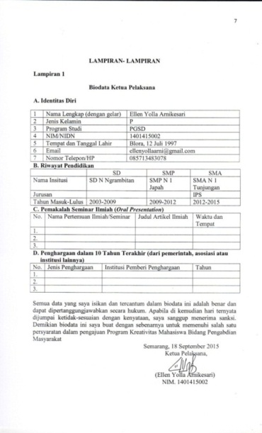
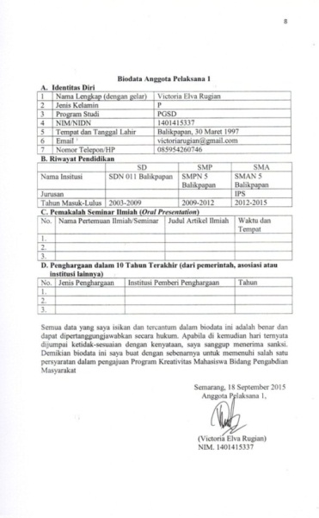
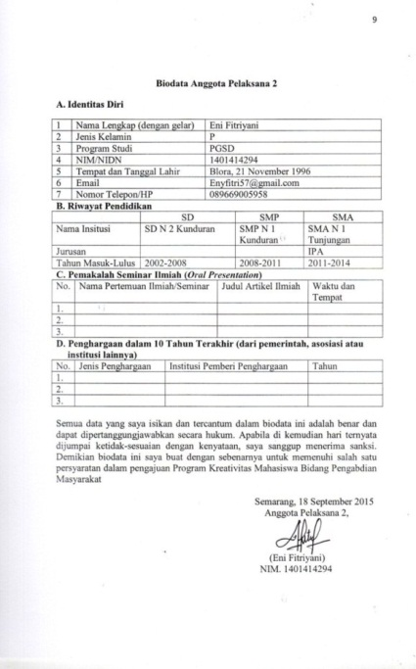
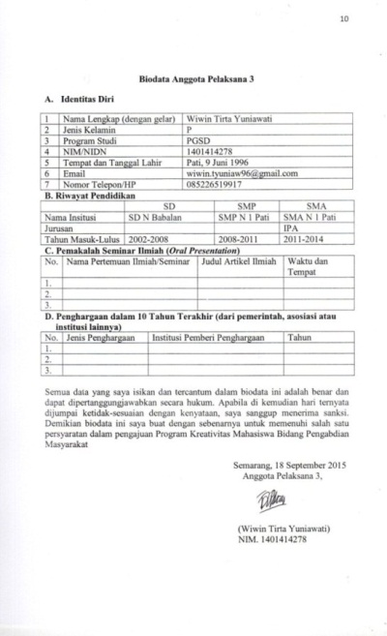
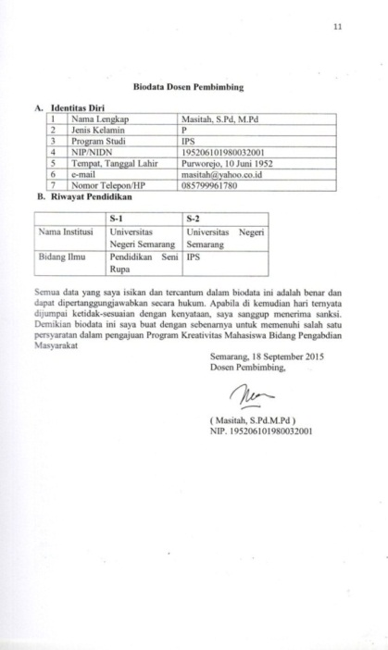
Lampiran2. Justifikasi Anggaran Kegiatan
12

- Peralatan Penunjang

Material | Justifikasi Pemakaian | Kuantitas | Harga  Satuan (Rp) | Keterangan
Sewa Alat
Printer | Print laporan,  Administrasi | 1 buah | Rp 50.000,00 |  | Rp 50.000,00
Sewa tempat | Tempat pelaksanaan pelatihan | 1 | Rp 300.000,00 |  | Rp 300.000,00
Akomodasi penyewaan LCD dan layar | Penunjang  pelaksanaan proses pelatihan | 2 buah | Rp 150.000,00 |  | Rp 300.000,00
Akomodasi penyewaan kamera Digital | Dokumentasi kegiatan | 2 | Rp 150.000,00 |  | Rp 300.000,00
SUBTOTAL (RP) |  |  |  |  | Rp 950.000,00

- Bahan
Material | Justifikasi Pemakaian |  | Kuantitas | Harga  Satuan (Rp) | Keterangan
Pengembangan Program
Pengadaan Modul | Bahan penunjang  pelaksanaan kegiatan |  | 35 buah | Rp 10.000,00 |  | Rp 350.000,00
Akomodasi pembicara | Pembicara mengenai pengarahan pendidikan |  | 2 orang | Rp 100.000,00 |  | Rp 200.000,00
Pembelian Tinta Print warna | Bahan penunjang  pelaksanaan kegiatan |  | 2 buah | Rp 50.000,00 |  | Rp 100.000,00
Pembelian Tinta Print hitam | Bahan penunjang  pelaksanaan kegiatan |  | 2 buah | Rp 35.000,00 |  | Rp 70.000,00
Pembelian Buku | Objek utama MABADES |  | 100 buah | Rp 50.000,00 |  | Rp 5.000.000,00
Kartu Pendataan | Untuk mendata pengunjung |  | 100 lembar | Rp 2.000,00 |  | Rp 200.000,00
ATK | Bahan penunjang pelaksanaan |  |  |  |  | Rp 100.000,00
Konsumsi
Makan+Snack |  | Konsumsi peserta | 4 x 35 dus | Rp 10.000,00 | Rp 140.000,00
Makan+Snack |  | Konsumsi pembicara | 2 x 2 dus | Rp 20.000,00 | Rp 80.000,00
Makan+Snack |  | Konsumsi panitia | 4 x 4 dus | Rp 15.000,00 | Rp 180.000,00
SUB TOTAL (Rp) |  |  |  |  | Rp 6.420.000,00
- Perjalanan

Material | Justifikasi Perjalanan | Kuantitas | Harga  Satuan (Rp) | Keterangan
Transportasi Sebelum, Selama dan Setelah Kegiatan
Kampus PGSD Ngaliyan-Desa Ngrambitan | Koordinasi kerjasama ke Pengurus Karang Taruna Desa Ngrambitan | 4 orang | Rp 100.000,00 | Rp 400.000,00
Sewa mobil untuk perjalanan ke Desa Ngrambitan | Pelaksanaan | 4 kali | Rp 500.000 | Rp 2.000.000,00
SUB TOTAL (Rp) |  |  |  | Rp 2.400.000,00
- Lain-lain

Material | Justifikasi Perjalanan | Kuantitas | Harga  Satuan (Rp) | Keterangan
Administrasi
Pembuatan Laporan | Laporan  pelaksanaan kegiatan |  |  | Rp 100.000,00
Penggandaan,  Pengarsipan | Laporan  pelaksanaan kegiatan |  |  | Rp 70.000,00
Publikasi
Pembuatan undangan | Sosialisasi program | 35 buah | Rp 3.000,00 | Rp 165.000,00
Pembuatan Banner | Sosialisasi program | 1 buah | Rp 200.000,00 | Rp 150.000,00
SUB TOTAL (Rp) |  |  |  | Rp 485.000,00
TOTAL KESELURUHAN (Rp) |  |  |  | Rp 10.250.000,00

i
13
Lampiran 3. Susunan Organisasi Tim Kegiatan dan Pembagian Tugas
14
- Susunan Organisasi Tim

i

- Pembagian Tugas
No | Nama / NIM | Program  Studi | Bidang  Ilmu | Alokasi  Waktu  (jam/ minggu) | Uraian Tugas
1. | Ellen Yolla Arnikesari/1401415002 | PGSD,  S1 | Kependidikan | 5 jam/ minggu | kerjasama, sosialisasi, evaluator, pelaksanaan kegiatan, penyusunan laporan.
2. | Victoria Elva Rugian/1401415337 | PGSD,  S1 | Kependidikan | 5 jam/ minggu | kerjasama, sosialisasi, koordinator pelaksanaan kegiatan tahap I, pengelelola keuangan, penyusunan laporan
3. | Eni Fitriyani/1401414294 | PGSD,  S1 | Kependidikan | 5 jam/ minggu | sosialisasi, koordinator pelaksanaan kegiatan tahap II, penyusunan laporan, bidang administrasi, dokumentasi,
4. | Wiwin Tirta Yuniawati/1401414278 | PGSD,  S1 | Kependidikan | 5 jam/ minggu | Pengadaan perlengkapan pemateri,koordinator pelaksana tahap III, transportasi,penyusunan laporan

